Проект «Неделя здоровья в младшей группе"
Автор: Васильева Людмила Станиславовна
Провели: Васильева Людмила Станиславовна, Магрупова Оксана Федоровна
Продолжительность проекта:1 рабочая неделя
Тип проекта: познавательно-игровой
Участники проекта: воспитатели, дети первой младшей группы и их родители.
Основные формы реализации проекта: беседы, детское творчество, игры, спортивный праздник, работа с родителями.
Возраст детей: первая младшая группа (с 3 до 4 года )
Актуальность проекта: уделять особое внимание воспитателей и родителей формированию и укреплению здоровья ребенка с целью создания вокруг него потребности и привычки здорового образа жизни.
Цель проекта: повышать уровень знаний у детей и обогащать опыт родителей о здоровом образе жизни через взаимоотношение с воспитателями группы.

Задачи проекта:
1) укреплять и охранять здоровье детей;
2) формировать потребность в соблюдении навыков гигиены;
3) дать представление о ценности здоровья, формировать желание вести здоровый образ жизни;
4) дать представление о полезной и вредной пищи для здоровья человека, о пользе витаминов.
Ожидаемые результаты проекта:
1) у большинства детей сформированы основы гигиенических навыков;
2) дети ежедневно слышат информацию о полезной и вредной пище для здоровья человека (во время завтрака, обеда, полдника, ужина), о ценностях здоровья (подвижные игры, физкультминутки, различные виды гимнастик);
Литература:
1) К. Чуковский «Айболит»;
2) Л. Воронкова «Маша растеряша»
3) С. Могилевская «Про Машеньку и зубную щетку»
4) интернет-ресурсы

Понедельник
Путешествие в страну здоровья «Город Витаминок»
Утро:
1. «Утро радостных встреч» - игра-беседа «Путешествие в страну Здоровья»
2. Занятие по художественно-эстетическому развитию (лепка): «Витаминки»
3. Подвижные игры: «Самолеты» (игра с бегом); «Зайцы и волк» (игры с прыжками).
Вечер:
1. Сладкий стол «Витаминная семья» ( о фруктах и ягодах);
2. Чтение воспитателем: К. Чуковский «Айболит»
3. Игра-конструирование «Больница для зверят»

Строим больницу для зверят. Лепка «Витаминки»
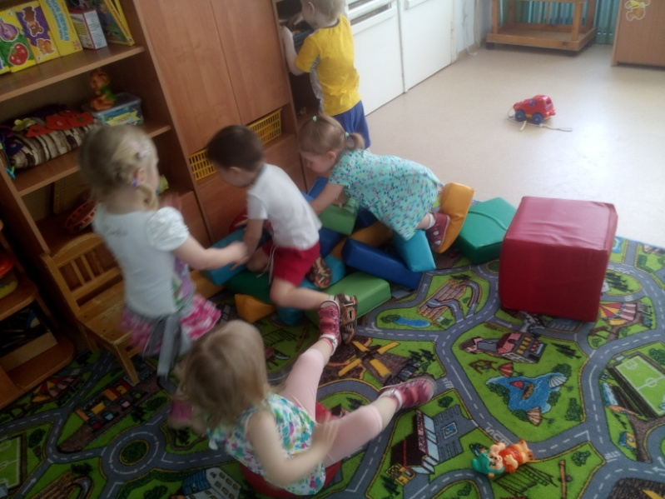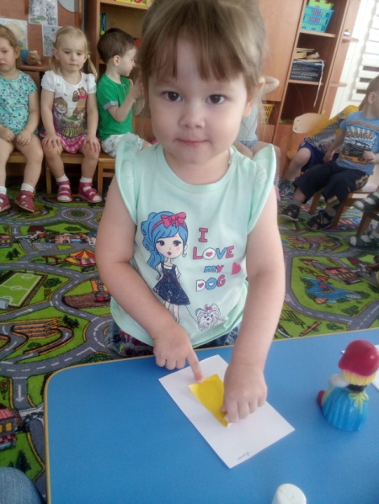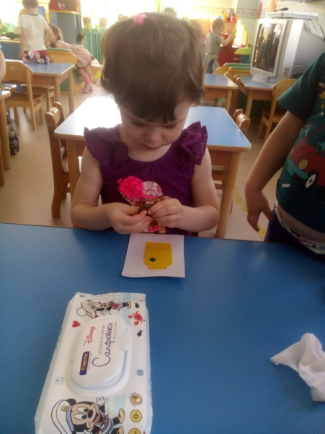
Вторник
Путешествие в страну здоровья «Спортландию»
Утро:
1. Рассматривание альбома «Виды спорта» (для малышей)
2. Спортивный праздник «В стране Спортландии»
3. Подвижные игры: «Цветные автомобили», «Котята и щенки», «Сбей кубик».
Вечер:
1. Рисование: «Мячик — главный наш спортсмен».
2. Самостоятельная двигательная активность детей в уголке здоровья.
Рисование « Мячик-главный наш спортсмен» Гимнастика после сна « Пташки»
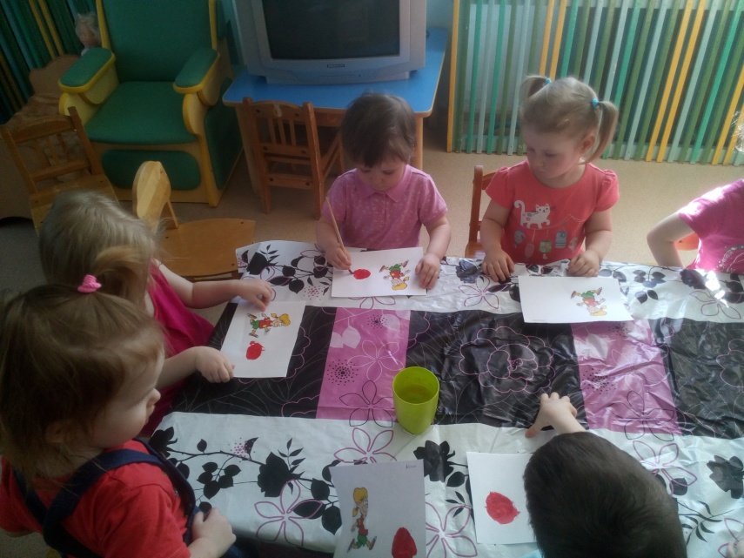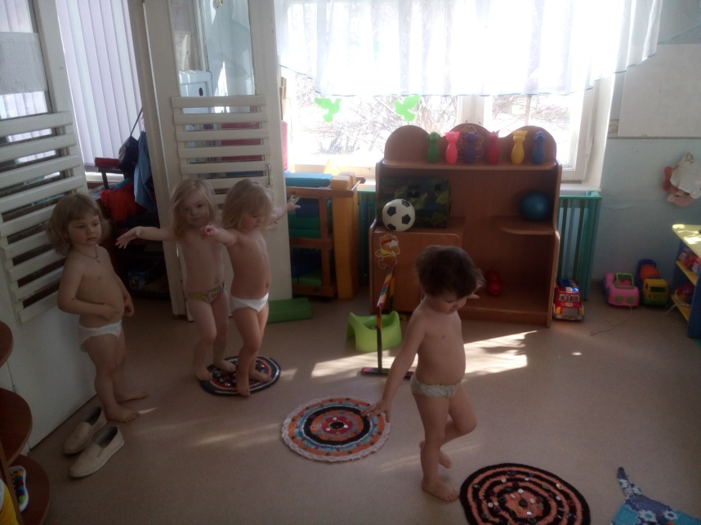

Среда
Путешествие в страну здоровья «В гостях у доктора Айболита»
Утро:
1. Сюжетно-ролевая игра «Доктор»
2. Занятие по речевому развитию «В гостях у доктора Айболита»
3. Подвижные игры: «Зайка-серенький», «Пузырь», «Самовар».
Вечер:
1. Закаливающий массаж подошв «По ровненькой дорожке»
2. Игра-развлечение «Мыльные пузыри»
3. Чтение сказки: С. Могилевская «Про Машеньку и зубную щетку»
Сюжетно ролевая игра «Доктор»
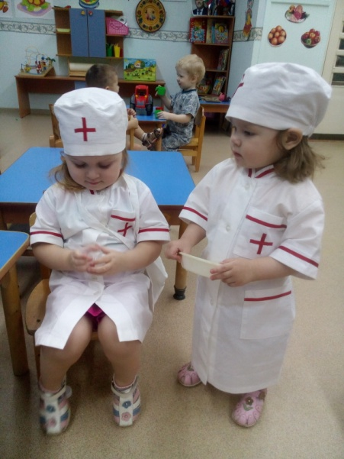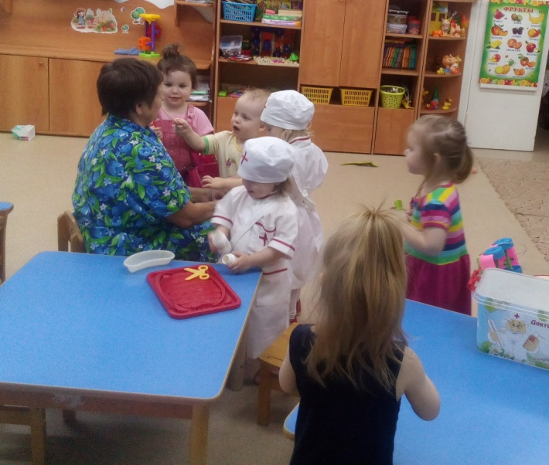
Четверг
Путешествие в страну здоровья «Дерево здоровья»
Утро:
1. Игры с шариком Су-джок
2. Занятие по художественно-эстетическому развитию (рисование): «Дерево здоровья»
3. Подвижные игры: «Лиса в курятнике», «Курочка и цыплята»
Вечер:
1. Комплекс «Котята» для профилактики плоскостопия
2. Просмотр мультфильма «Мойдодыр»
3. Чтение сказки: Л. Воронкова «Маша растеряша»
Обыгрывание, после прочтении сказки «Маша растеряша».

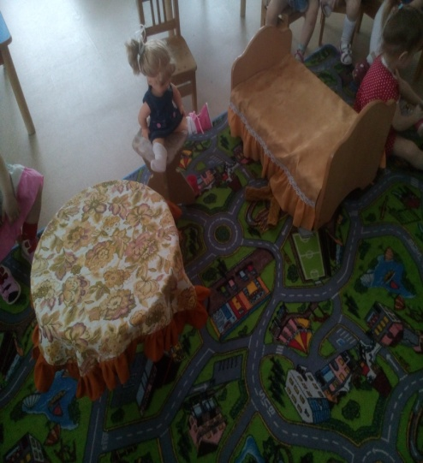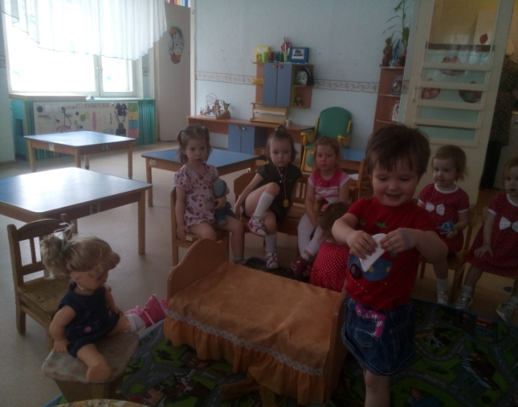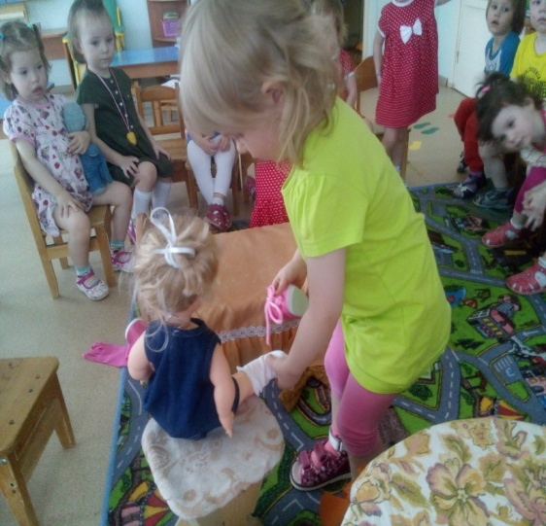
Пятница
Путешествие в страну здоровья «В гостях у Мойдодыра»
Утро:
1. Д/и «Чудесный мешочек» (предметы туалета)
2. Занятие по речевому развитию «В гостях у Мойдодыра»
3. Подвижные игры по желанию детей.
Вечер:
1. Игры по развитию мелкой моторики рук
2. Сюжетно-ролевая игра «Семья» (купание малышей).

Дружеский матч по мини-футболу: команды «Бравые ребята» и «Розовые бантики» Выступление «гимнасток, после беседы «Виды спорта»
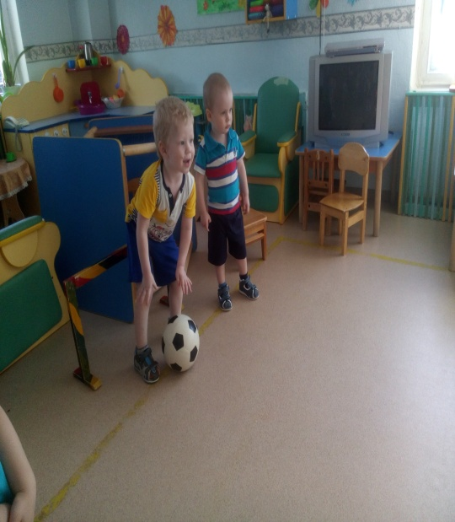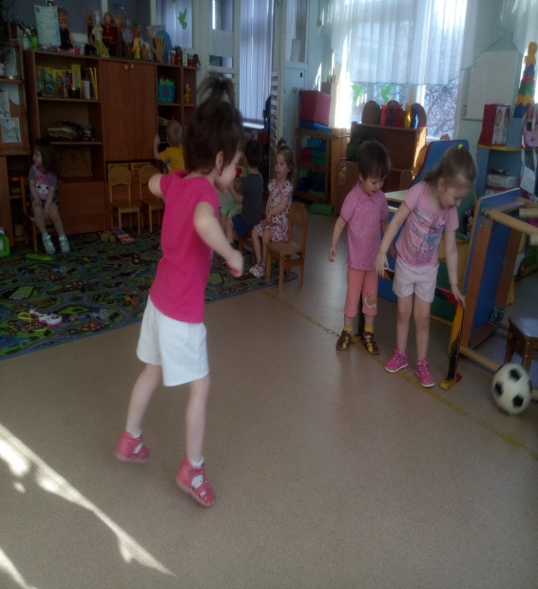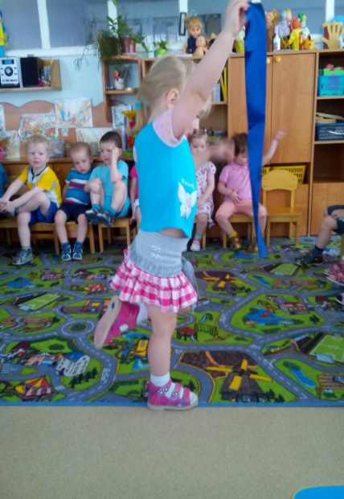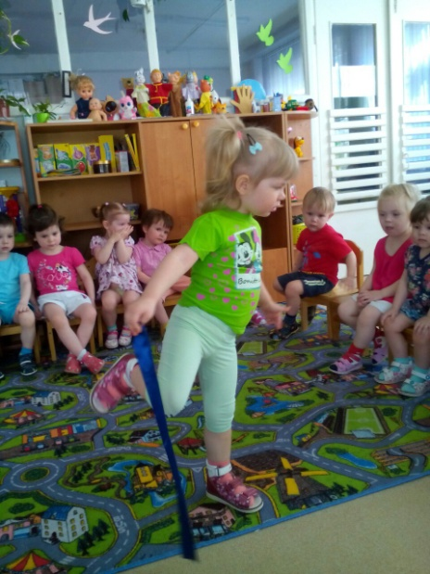
Роль родителей в реализации проекта:
1) Индивидуальная беседа с родителями «Режим для и его значение для здоровья ребенка»;
2) Выставки детского творчества: «Витаминки» (лепка), «Дерево здоровья» (рисование);
3) Консультации: «Витамины», «Плоскостопие»;
4) Анкетирование «Какое место занимает физкультура в вашей жизни»;
5) Стенгазета для родителей «Путешествие в страну здоровья» (фотоотчет)

В результате реализации проекта:
- у детей сформированы основы гигиенических навыков, начальное представление о здоровом образе жизни, о пользе физической культуры;
- повышено качество работы с родителями;
- дети познакомились с новыми подвижными играми, с новыми сюжетно-ролевыми играми, с играми с массажными мячиками;
- изготовлены "Дерево здоровья" (коллективная работа воспитанников) и стенгазета "Путешествие в страну здоровья" (фотоотчет для родителей)

